BIOLOGIJA 8. RAZRED

3. EKOLOŠKI FAKTORI
EKOLOŠKI FAKTORI SU USLOVI POTREBNI ZA ŽIVOT ŽIVIH BICA.
SVAKO ŽIVO BIĆE ZAVISI OD SPOLJAŠNJE NEŽIVE PRIRODE I ŽIVIH BICA KOJI GA OKRUŽUJU.
PODELA EKOLOŠKIH FAKTORA
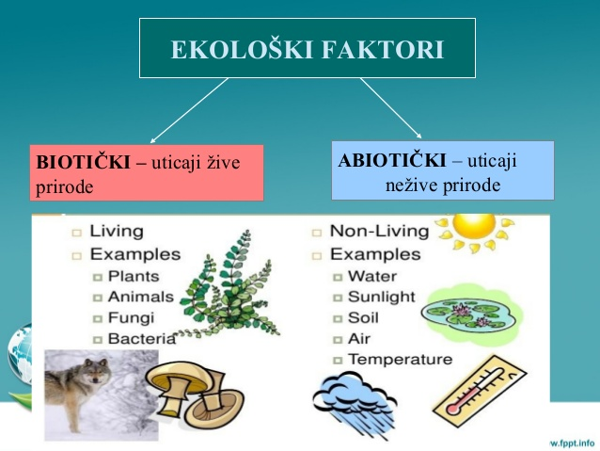
1. ABIOTIČKI FAKTORI – FAKTORI KOJI POTICU IZ NEŽIVE PRIRODE
A) KLIMA - SUNCEVA SVETLOST, TEMPERATURA, VAZDUH (VETAR), VODA (PADAVINE)
B) ZEMLJISTE – FIZICKE, HEMIJSKE I BIOLOSKE OSOBINE ZEMLJISTA; NAJVAZNIJA OSOBINA ZEMLJISTA JE PLODNOST
V) RELJEF – NADMORSKA VISINA, NAGIB TERENA, POLOZAJ U ODNOSU NA STRANU SVETA

2. BIOTIČKI FAKTORI - FAKTORI KOJI POTICU IZ ŽIVE PRIRODE
A) MEDUSOBNI UTICAJI ZIVIH BICA - IZMEDU RAZLICITIH VRSTA (PLEN-GRABLJIVICA) I UNUTAR VRSTE (BRIGA O POTOMSTVU)
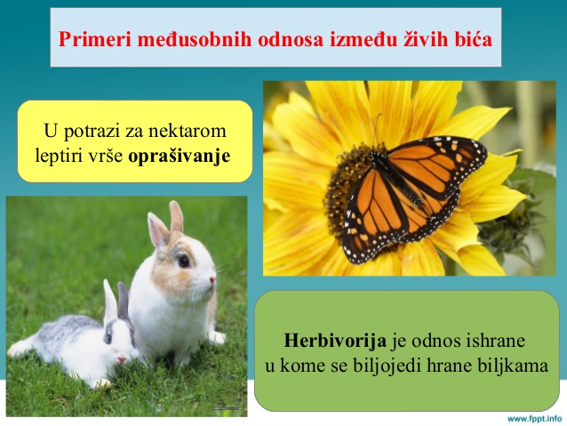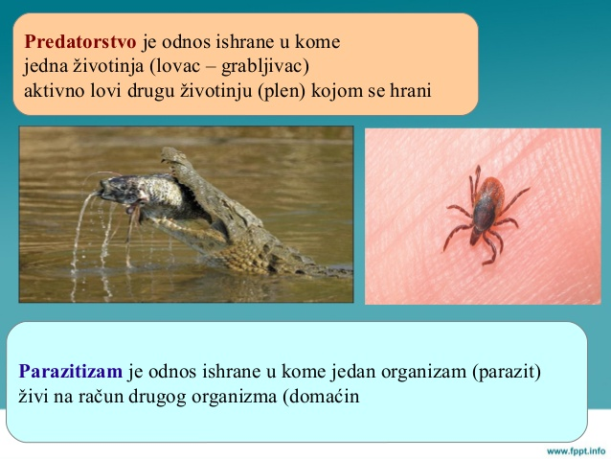
B) UTICAJI ZIVIH BICA NA NEZIVU PRIRODU – SAV KISEONIK NA PLANETI JE NASTAO U PROCESU FOTOSINTEZE, PLODNO ZEMLJISTE JE NASTALO RADOM ZIVIH BICA
V) UTICAJ COVEKA – COVEK ZAGADUJE PRIRODU I UNISTAVA PRIRODNA STANISTA
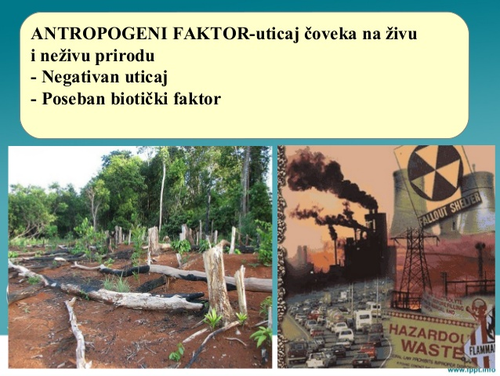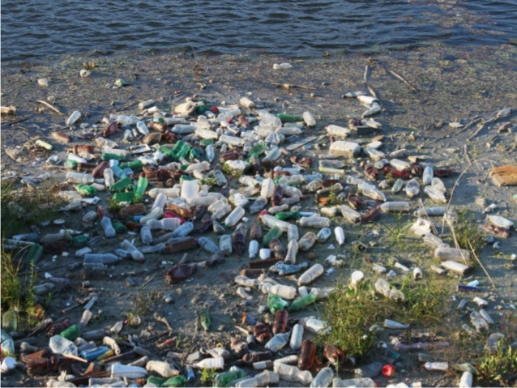
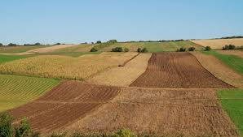

DOMACI ZADATAK:
1. ZAOKRUZI SLOVO ISPRED TACNOG ODGOVORA. USLOVI ZIVOTA KOJI ODLIKUJU NEKO STANISTE NAZIVAJU SE:

A) BIOLOSKI FAKTORI B) EKOLOGIJA
V) EKOLOSKI FAKTORI G) HEMIJSKI FAKTORI

2. KOD TACNE TVRDNJE ZAOKRUZI T, A KOD NETACNE N.

A) ABIOTICKI FAKTORI OBUHVATAJU FAKTORE KLIME, RELJEFA I ZAMLJISTA. T N
B) PLODNO ZEMLJISTE SADRZI DOVOLJNO VODE I MINERALA ZA RAZVOJ BILJKE. T N
V) COVEK NEMA UTICAJA NA ZIVOTNU SREDINU. T N
G) HEMIJSKI SASTAV VAZDUHA JE BIO ISTI NA PLANETI I PRE POJAVE ZIVIH BICA. T N
D) ODNOS PLEN-PREDATOR JE UTICAJ NEZIVE PRIRODE NA ZIVU PRIRODU. T N

زیست شناسی – پایه هفتم

3 فاکتورهای محیطی
عوامل (فاکتورهای) محیطی شرایطی هستند که برای زندگی موجودات زنده مورد نیاز است. هر موجود زنده ای به طبیعت بی جان و موجودات زنده دیگر وابسته است.
تقسیم بندی عوامل محیطی
مثال ها:
اب
نور خورشید
خاک
هوا
دما
مثال ها:
گیاهان
حیوانات
قارچ
باکتری ها
اجزای غیر زنده - تأثیر طبیعت بی جان
اجزای زنده - تأثیر طبیعت زنده
عوامل محیطی
- اجزای غیر زنده - از طبیعت بی جان آمده اند.
  - اب و هوا - نور خورشید، دما، هوا (باد)، آب (بارندگی)
  - خاک - ویژگی های فیزیکی، شیمیایی و بیولوژیکی خاک؛ مهمترین ویژگی خاک حاصلخیزی است.
  - ناهمواری - ارتفاع از سطح دریا، شیب زمین، موقعیت نسبت به طرف دنیا
- اجزای زنده - عوامل برگرفته از طبیعت زنده.
  - تأثیرات متقابل موجودات زنده - بین گونه های مختلف (طعمه - شکارچی) و در داخل گونه (مراقبت از فرزندان)
شکارگاري یک رابطه تغذیه است که در آن یک حیوان (شکارچی) به طور فعال حیوان دیگر (طعمه) را که از آن تغذیه می کند شکار می کند.
انگلی رژیم غذایی است که در آن یک موجود زنده (انگل) به قیمت یک موجود دیگر (میزبان) زندگی می کند.
گیاهخواری یک رابطه غذایی است که در آن گیاهخواران از گیاهان تغذیه می کنند.
نمونه هایی از روابط متقابل بین موجودات زنده
در جستجوی شهد، پروانه ها گرده افشانی می کنند.
  - تأثیر موجودات زنده بر طبیعت بی جان - تمام اکسیژن روی سیاره در فرآیند فتوسنتز ایجاد شده است. زمین حاصلخیز با کار موجودات زنده ایجاد شد.
  - تأثیر انسان - انسان طبیعت را آلوده می کند و زیستگاه های طبیعی را از بین می برد.
عامل انسانی - تأثیر انسان بر طبیعت زنده و غیر زنده
- تاثیر منفی
- خاص اجزای زنده

تکلیف خانگي
- دایره ای به جواب صحیح بکشید.
شرایط زندگی که یک زیستگاه را مشخص می کند، نامیده می شود:
A عوامل بیولوژیکی B بوم شناسی
V عوامل (فاکتورهای) محیطی G عوامل شیمیایی
- اگر عبارت درست است، دور «T» خط بکشید. اگر نادرست است، "N" را دور بزنید.
A اجزای غیر زنده عبارتند از اب و هوا، ناهمواری و خاک. T N
B خاک حاصلخیز حاوی آب و مواد معدنی کافی برای رشد گیاه است. T N
V انسان هیچ تاثیری بر محیط زیست ندارد T N
G محتویات شیمیایی هوا در این سیاره حتی قبل از ظهور موجودات زنده یکسان بود. T N
D رابطه « طعمه - شکارچی » تأثیر طبیعت بی جان بر طبیعت زنده است. T N

